- Code hoàn thiện
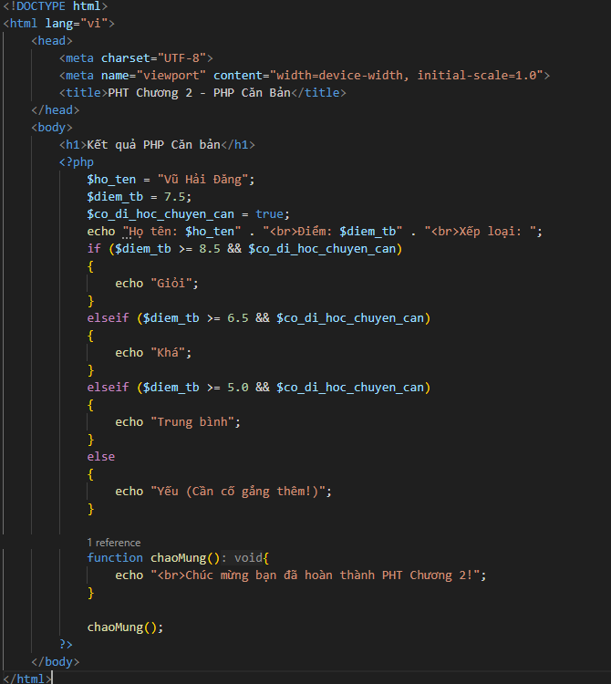

- Kết quả


- Câu hỏi phản biện
- Tại sao PHP không thể tự đảm nhiệm toàn bộ việc xử lý logic + giao diện?

